Федеральное государственное автономное образовательное учреждение
высшего образования
«САМАРСКИЙ НАЦИОНАЛЬНЫЙ ИССЛЕДОВАТЕЛЬСКИЙ
УНИВЕРСИТЕТ имени академика С.П. КОРОЛЕВА»

Факультет информатики

Кафедра технической кибернетики

Отчет по лабораторной работе №2
по курсу «Языки программирования»

Выполнил: Борисов Д.С.
Проверила: Козлова Е.С.
Группа: 6110

САМАРА 2017
Задание
Основное задание на ЛР (вариант 8*):
Реализовать консольное приложение, предназначенное для приближённого вычисления суммы бесконечного числового ряда, выбранного согласно номеру варианта. Входные данные: параметр x и параметр α, характеризующий точность вычисления ряда. Выходные данные: номер итерации (n), последний просуммированный член ряда (a_{n}), текущая частичная сумма (S_{n}), точность вычисления заданной текущей частичной суммы (α_{n}).
Особенности:
- необходимо учесть два возможных варианта значений параметра α: точность вычислений (положительное значение с плавающей точкой) или число слагаемых ряда для суммирования (целочисленное положительное значение);
- данные выводятся после каждой итерации, т.о. данные будут выводиться столько раз, сколько членов ряда было просуммировано;
- при вводе неправильных входных значений программа должна повторно их запрашивать.

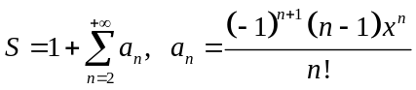
Основная часть
Для решения поставленной задачи воспользуемся программой Microsoft Visual Studio, используя язык программирования С++.
Для начала подключим необходимые для выполнения программы библиотеки:
#include "stdafx.h" //необходим для работы MVStudio C++
#include <iostream> //необходим для ввода и вывода информации на экран
#include <cmath> //необходим для вычислений
#include <string> //позволяет пользоваться типом string
using namespace std; //подключение библиотек
До начала самой программы необходимо создать функцию по вычислению факториала числа n под названием fact (int n), возвращающая 0, если n < 0, 1 — если n=1, а в остальных случаях n*fact(n-1).
Теперь таки начинается основная часть программы. Объявляется int main (), после чего в круглых скобках находится «тело» программы. Инициализируем необходимые для работы переменные (double x, alpha, an, En и string yas_no). Запускается бесконечный цикл while с выводом вопроса «Continue? (Y/N)> », выйти из которого можно ответив «N». При ответе «Y» программа просит нас ввести значения x и alpha, и тут в зависимости от введённого alpha программа будет действовать по разному.
Если пользователь ввёл целое значение alpha (проверяется с помощью alpha - (int)alpha == 0), то запускается цикл for, с количеством итераций равным от 2 до alpha. То есть программа будет вычислять сумму от n=2 до введённого целого alpha. В каждой итерации вычисляется n — ый член «a» по формуле (pow(-1, n + 1) * (n - 1) * pow(x, n)) / fact(n), где pow () - функция, вычисляющая указанную степень указанного числа. Увеличивается переменная Sn, изначально равный 1, на этот член «a». Вычисляется следующий член «a» с индексом (n+1), необходимый для вычисления погрешности по формуле En = abs(an1 / Sn), где abs — модуль отношения следующего члена к сумме. В конце итерации выводятся на экран все значения: n, n-ый член «a», сумма n элементов и погрешность вычислений n элементов.
Если же пользователь ввёл дробно значение alpha, то мы высчитываем сумму до тех пор, пока погрешность не станет меньше введённого alpha. Реализовываем это с помощью do {} while (), где в do пишутся зацикленные действия (ничем не отличающиеся от действий в первом случае, за исключением добавления инкремента ++n), а в while — условия перехода к следующей итерации.
Эти два случая отличаются лишь тем, что в первом — мы чётко знаем сколько будет итераций, а во втором — продолжаем вычислять пока погрешность больше alpha.
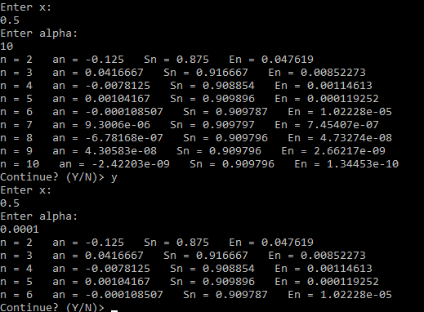

Рис. 1. Листинг программы вычисления суммы

Заключение
Цель лабораторной работы - написать программу, которая будет вычислять суммы из n элементов, достигнута. В ходе выполнения лабораторной работы я изучил do while, for, функцию pow, приобрел навыки по написанию сложных формул, собственных функций, использованию функций pow, abs.
Литература
- Безус Е.А. Козлова Е.С. Лабораторные работы по курсу «Языки программирования» (язык программирования C++): Методические указания / Сост. Е.А. Безус, Е.С. Козлова; Самара, 2016. 36 с.
- Страуструп Б. Язык программирования С++ / Б. Страуструп; М:Бином, 2011. 1136 с.
Приложение
#include "stdafx.h"
#include <iostream>
#include <cmath>
#include <string>
using namespace std;
long double fact(int n) {
if (n < 0) return 0;
if (n == 0) return 1;
else return n * fact(n - 1);
}
int main() {
double x;
double alpha;
double an;
double En;
string yas_no;
while (cout << "Continue? (Y/N)> ") { /
cin >> yas_no;
if (yas_no == "Y" || yas_no == "y") {
cout << "Enter x: " << endl;
cin >> x;
cout << "Enter alpha: " << endl;
cin >> alpha;
double Sn = 1;
if (alpha - (int)alpha == 0) {
for (int n = 2; n <= alpha; ++n) {
an = (pow(-1, n + 1) * (n - 1) * pow(x, n)) / fact(n);
Sn += an;
double an1;
an1 = (pow(-1, n + 2) * n * pow(x, n + 1)) / fact(n + 1);
En = abs(an1 / Sn);
cout << "n = " << n << " " << "an = " << an
<< " " << "Sn = " << Sn << " " << "En = " << En << endl;
}
}
else {
int n = 2;
do {
an = (pow(-1, n + 1) * (n - 1) * pow(x, n)) / fact(n);
Sn += an;
double an1;
an1 = (pow(-1, n + 2) * n * pow(x, n + 1)) / fact(n + 1);
En = abs(an1 / Sn);
cout << "n = " << n << " " << "an = " << an
<< " " << "Sn = " << Sn << " " << "En = " << En << endl;
++n;
} while (En > alpha);
}
}
if (yas_no == "N" || yas_no == "n") {
system("pause");
return 0;
}
}
}

